

**zondag 2 juni 2023**

Voorganger: Jan Bos  
 Organist: Paul Balhaus  
 Lector Adriaan Huson

****************

De viering is te volgen via: <https://kerkdienstgemist.nl/stations/2473-Protestantse-gemeente-Huissen>

Het tafellied wordt geoefend

**DE VOORBEREIDING**

**De klok luidt – het wordt stil**  
  
**Welkom en begroeting**

**Wij bidden samen:**

God,  
we zijn bij elkaar

op zoek naar stilte  
naar leven en liefde

naar onszelf  
naar U

**GOD   
LAAT UW LICHT OVER ONS OPGAAN  
WEES VOOR ONS LIEFDE DIE BLIJFT**

*(gemeente gaat staan)*

**Drempellied:** lied 275: 1

1 Heer onze Heer, hoe zijt Gij aanwezig

en hoe onzegbaar ons nabij.

Gij zijt gestadig met ons bezig,

onder uw vleugels rusten wij.

Bemoediging en groet

v: Wij dragen ons samenzijn op aan God

a: DE ONUITPUTTELIJKE BRON VAN LEVEN, LICHT EN LIEFDE.

v: De Eeuwige die naar ons omziet  
a: IN ZIJN LIEFDE MOGEN WIJ LEVEN  
v: Wij groeten elkaar   
a: IN DE NAAM VAN DE VADER, DE ZOON

EN DE HEILIGE GEEST. AMEN.

**Zingen:** lied 275: 2,3,4,5

2 Gij zijt niet ver van wie U aanbidden,

niet hoog en breed van ons vandaan.

Gij zijt zo mens´lijk in ons midden

dat Gij dit lied wel zult verstaan.

3 Gij zijt onzichtbaar voor onze ogen

en niemand heeft U ooit gezien.

Maar wij vermoeden en geloven

dat Gij ons draagt, dat Gij ons dient.

4 Gij zijt in alles diep verscholen,

in al wat leeft en zich ontvouwt.

Maar in de mensen wilt Gij wonen

met hart en ziel aan ons getrouwd.

5 Heer onze Heer, hoe zijt Gij aanwezig

waar ook ter wereld mensen zijn.

Blijf zo genadig met ons bezig,

tot wij in U volkomen zijn.

*(gemeente gaat zitten)*

Gebed om de nood in de wereld, gevolgd door

**Glorialied:** lied 150a

1 Geprezen zij God! Gij engelenkoor

dat steeds naar Hem hoort, prijs Hem om zijn Woord!

Gij hemelen, loof Hem wiens hand alles schiep,

die allen daarboven tot dankzegging riep.

2 Geprezen zij God! Gij allen op aard,

aanbid Hem die u als kinderen aanvaardt.

Loof Hem die uw Heer is met juichende stem.

Beantwoord zijn liefde: leef altijd voor Hem!

3 Geprezen zij God! Laat alles wat leeft

nu zingen voor Hem die alles ons geeft.

Laat jubelen het orgel, laat harp en trompet

de glorie doen klinken van Hem die ons redt.

4 Geprezen zij God! Ons lied is gewijd

aan Hem die altijd ons helpt en geleidt.

Om zijn goede schepping, om hemels genot,

zijn gunst en vergeving: geprezen zij God!

**DE SCHRIFT**

Inleiding op de lezingen

**Gebed**

**Lezen:** Mattheus 10, 34 - 42

**Zingen**: lied 841

2 geloof om veel te geven,

te geven honderd-in,

wij zullen leren leven

van de verwondering:

dit leven, deze aarde,

de adem in en uit,

het is van Gods genade

en zijn lankmoedigheid.

4 Maar wie zich door de hemel

laat helpen uit de droom,

die vindt de boom des levens,

de messiaanse boom

en als hij zich laat enten

hier in dit aardse dal,

dan rijpt hij in de lente

tot hij vruchtdragen zal.

1 Wat zijn de goede vruchten,

die groeien aan de Geest?

De liefde en de vreugde,

de vrede allermeest,

geduld om te verdragen

en goedertierenheid,

geloof om veel te vragen,

te vragen honderd-uit;

3 En wie zijn ziel niet prijsgeeft

maar vasthoudt tot het eind,

wie zijn bestaan niet kruisigt –

hoezeer hij levend schijnt,

hij gaat voorgoed verloren,

het leven dat hij koos

is tevergeefs geboren

en eindigt vruchteloos.

**Lezen:** Romeinen 6: 3-11

**Zingen:** lied 339a

1 U komt de lof toe, U het gezang,

U alle glorie, o Vader, o Zoon, o heilige Geest

in alle eeuwen der eeuwen.

**Overweging**

**Stilte**

**Zingen:** lied 840

1 Lieve Heer, Gij zegt ‘kom’ en ik kom –

want mijn leven is onder de macht gesteld

van de Heer die mijn dagen en nachten telt

en de Heer zegt ‘kom’ en ik kom.

2 O mijn God, Gij zegt ‘ga’ en ik ga,

Gij zegt ‘ga’ en ik ga, laat mij niet alleen,

wees het woord in mijn vlees en de geest om mij heen,

wees de adem waaruit ik ontsta.

3 Want o Heer, ik zeg ‘kom’ en Gij komt,

ik zeg ‘kom’ en Gij komt en uw bloed wordt wijn

en uw lichaam brood voor wie honge͜rig zijn

en uw naam wordt een lied in mijn mond.

**Wij gedenken mevr. Lucassen-Kip**

**Zingen:** lied 23b: 1 en 5

5 De Heer is mijn herder!

Hem blijf ik gewijd!

’k Zal immer verkeren

in ’t huis mijnes Heren:

zo kroont met haar zegen

zijn liefde m’altijd.

1 De Heer is mijn herder!

’k Heb al wat mij lust;

Hij zal mij geleiden

naar grazige weiden.

Hij voert mij al zachtkens

aan wat’ren der rust.

**Gebeden - Stil Gebed**

**Collecte en klaarmaken van de tafel**

Collectes: werelddiaconaat: project Indonesië en Pastoraat en Eredienst

**DE VIERING VAN DE TAFEL**

**Toelichting voor de wijze van vieren.** (we vormen een kring in de kerk)

**Tafelgebed samen zingen**: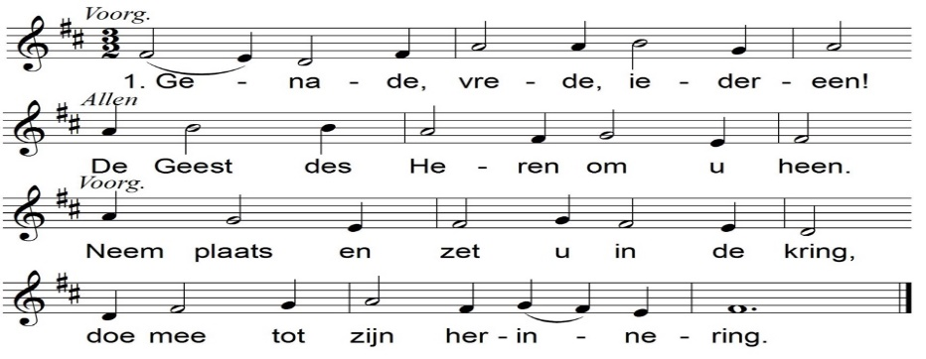

2.(allen) 3.(allen)

Wij vieren hier wat nog niet is: Wij roepen in herinnering

verzoening en verrijzenis; de mens die onze wegen ging,

dat wij tot rust gekomen zijn maar niet de weg van man en macht,

verlost van doodsangst en van pijn. alleen de liefde was zijn kracht.

4.(mannen) 5.(vrouwen)

De mens die weerloos als een kind Hij zei: 'Wie leeft uit zelfbelang

de machteloze heeft bemind; sterft vóór zijn tijd, die leeft niet lang.

die door de armsten werd vertrouwd, Maar wie steeds van het zijne geeft,

op hen had hij zijn hoop gebouwd. zal zien dat hij het leven heeft.'

6.(allen) 7.(voorg.)

Zo heeft hij zelf ons voorgedaan, En in zijn laatste levensuur

is tot de dood ons voorgegaan, heeft hij gezegd vol geest en vuur:

is niet gevlucht uit eigenbaat "Dit brood, gebroken, uitgedeeld,

en koos de dood als hoogste daad. ik ben het zelf, u uitgebeeld."

8.(voorg.) 9.(allen)

De wijn die daar op tafel stond Gestorven gaat die mens ons voor

hief hij omhoog en gaf hem rond: en leeft in onze wereld door.

"Dit is mijn bloed, vergoten nu, Hij moet het winnen mettertijd,

ik ben het zelf, ik sterf voor u." zijn geest leeft tot in eeuwigheid

10.(mannen) 11.(vrouwen)

In al wat klein en nietig leeft, Laat ons nu bidden tot zijn Heer,

in al wat nauw'lijks adem heeft, de Vader, Hem zij lof en eer.

kijkt hij ons aan en zegt: 'ik ben Laat komen hier die stad, zijn rijk:

de broer der armen, één van hen.' wij allen even arm en rijk.

12.(allen)

Dat wij verdelen alle brood

en leren scheppen uit de nood,

tot alle kwaad verdwenen is,

herschapen tot verrijzenis.

**Onze Vader** (wij geven elkaar de hand)

Onze Vader die in de hemel zijt,

Uw naam worde geheiligd.

Uw koninkrijk kome,

Uw wil geschiede, op aarde zoals in de hemel.

Geef ons heden ons dagelijks brood.

En vergeef ons onze schulden

zoals ook wij onze schuldenaars vergeven.

En leid ons niet in verzoeking,

maar verlos ons van de boze.

Want van U is het koninkrijk

en de kracht  
en de heerlijkheid  
in eeuwigheid, Amen

***Vredegroet***

**Uitdelingswoorden brood**

**Uitdelen van brood. Orgelspel**

**Uitdelingswoorden wijn**

**Uitdelen van de wijn en druivensap. Orgelspel**

**Zingen:** lied 704: 1,3

3 Lof, eer en prijs zij God

die troont in ’t licht daarboven.

Hem, Vader, Zoon en Geest

moet heel de schepping loven.

Van Hem, de ene Heer,

gaf het verleden blijk,

het heden zingt zijn eer,

de toekomst is zijn rijk.

1 Dank, dank nu allen God

met hart en mond en handen,

die grote dingen doet

hier en in alle landen,

die ons van kindsbeen aan,

ja, van de moederschoot,

zijn vaderlijke hand

en trouwe liefde bood.

**Zegen**

**a. Amen (gezongen)**